**COORDENAÇÃO DE APERFEIÇOAMENTO DE PESSOAL DE NÍVEL SUPERIOR**

Diretoria de Gestão

Coordenação Geral de Gestão de Pessoas

Divisão de Saúde Ocupacional e Qualidade de Vida

**EXAMES MÉDICOS PERIÓDICOS**

**2013**



**Orientações aos Servidores**

Brasília, 04 julho de 2013

**Apresentação**

A presente cartilha tem o objetivo de orientar os servidores da Coordenação de Aperfeiçoamento de Pessoal de Nível Superior - CAPES quanto à importância e aos procedimentos para a realização de Exames Médicos Periódicos em 2013.

O Exame Médico Periódico, instituído pelo artigo 206-A da Lei nº 8.112 de 1990 e regulamentado pelo Decreto nº 6.856/2009, permite avaliar a condição de saúde dos servidores e detectar precocemente doenças relacionadas ou não ao trabalho, por meio dos exames clínicos e avaliações laboratoriais gerais e específicas. A avaliação baseia-se nos fatores de riscos físicos, químicos, biológicos, ergonômicos, mecânicos e psicossociais a que estão expostos os servidores nas diversas atividades exercidas. A realização dos exames médicos possibilita a consolidação de informações para o perfil epidemiológico dos servidores federais e para a prevenção da saúde dos servidores.

A realização do exame médico periódico tem como objetivo, prioritariamente, a preservação da saúde dos servidores, em função dos riscos existentes no ambiente de trabalho e de doenças ocupacionais ou profissionais.

É parte integrante da política de atenção à saúde e segurança do trabalho do servidor público federal, que visa avaliar o estado de saúde do servidor, identificando possíveis agravos na saúde provenientes ou não de seu ambiente de trabalho, atividade ou função que exerce.

Os exames médicos periódicos serão custeados pela CAPES e realizados por meio de contrato firmado com uma empresa de saúde vencedora de processo licitatório.

Os procedimentos para realização dos exames médicos periódicos de 2013 constam no endereço eletrônico [**www.siapenet.gov.br**](http://www.siapenet.gov.br) e para facilitar este processo foi elaborada esta cartilha com todas as informações necessárias.

Segundo dados do Ministério da Saúde, muitos brasileiros possuem o hábito de procurar um médico somente quando não estão se sentindo bem e muitos praticam a automedicação ao invés de procurar um especialista. Cabe a você servidor da CAPES decidir pela aceitação da convocação para a realização dos exames médicos periódicos que irão possibilitar a prevenção ou a identificação precoce de eventuais enfermidades e riscos em potencial para sua saúde.

Prevenir é melhor do que remediar! Venha conosco neste esforço pela prevenção e preservação da saúde.

Participe!

Diretoria de Gestão

**I – Informações Gerais**

1. **Quais são os objetivos dos Exames Médicos Periódicos?**

* A prevenção e a preservação da saúde dos servidores, em função dos riscos existentes no ambiente de trabalho e de doenças ocupacionais ou profissionais;
* O desenvolvimento de ações de promoção à saúde, prevenção de agravos, bem como a vigilância aos ambientes e processos de trabalho.

1. **Quem pode realizar os Exames Médicos Periódicos ?**

* Os servidores efetivos e requisitados da Administração Pública Federal, regidos pela Lei nº 8.112/1990;
* Servidores sem vínculo com a Administração Pública Federal, nomeados exclusivamente para cargo em comissão (DAS) ou para cargo de natureza especial;
* Servidores públicos federais que estiverem cedidos ou em exercício descentralizado, exercendo ou não Cargos em Comissão/Funções Gratificadas.

1. **Quem não pode realizar os Exames Médicos Periódicos?**

* Os servidores com contratos temporários.
* Os empregados contratados por empresas que prestam serviços terceirizados.

1. **Como realizar os Exames Médicos Periódicos?**

* O servidor receberá uma convocação por meio de um e-mail institucional do SIAPENET;
* Após receber a convocação, deverá entrar no endereço eletrônico [www.siapenet.gov.br](http://www.siapenet.gov.br), com sua senha de acesso e confirmar sua participação na realização dos exames médicos periódicos.
* Após confirmar sua participação, o próprio servidor deverá obrigatoriamente IMPRIMIR as suas GUIAS MÉDICAS DE ENCAMINHAMENTO, sem as quais não será possível a realização dos exames. **OBS:** Verifique o item 8 acerca dos prazos para reaproveitamento de exames já realizados.
* De posse das guias médicas de encaminhamento (relação dos exames que deverão ser realizados), o próprio servidor deverá efetuar o agendamento para realização dos exames;
* De posse dos resultados dos exames, o próprio servidor deverá agendar uma consulta para avaliação clínica, que será realizada na CAPES em data a ser divulgada pela Divisão de Saúde Ocupacional e Qualidade de Vida. A avaliação clínica é uma consulta realizada com um médico avaliador para a emissão do Atestado de Saúde Ocupacional – ASO, que é o documento que atesta a condição de saúde do servidor quando este é submetido à avaliação clínica. A emissão do ASO pelo médico avaliador é a última etapa dos exames médicos periódicos;
* Concluído o exame clínico periódico, o médico examinador imprime cópia do ASO que deve ser entregue ao servidor para a sua ciência e arquivamento. O arquivo eletrônico desse documento – Atestado de Saúde Ocupacional - ficará disponível dentro do módulo de exames médicos periódicos.

1. **O servidor é obrigado a realizar os exames médicos periódicos?**

Não. No entanto, aquele servidor que optar em não realizar os exames, deverá assinar o Termo de Responsabilidade para, expressamente, oficializar sua recusa, conforme o Art. 12 do Decreto nº 6.856/2009.

Para obter o Termo de Responsabilidade, o servidor deverá acessar com sua senha o endereço eletrônico [www.siapenet.gov.br](http://www.siapenet.gov.br), aba *Servidor*, e clicar, à esquerda do monitor, o “menu” denominado *Saúde, e* preencher o formulário Termo de Responsabilidade e entregá-lo à Divisão de Saúde Ocupacional e Qualidade de Vida/ CDP/CGGP.

1. **Quais exames serão realizados?**

Os exames serão realizados, observando-se a idade e o gênero do servidor, conforme descrito abaixo:

| **Idade** | **Exames** | **Sexo** |
| --- | --- | --- |
| **De 18 a 45 anos** | Hemograma completo; glicemia; urina tipo 1 (Elementos Anormais e Sedimentoscopia – EAS); creatinina; colesterol total e triglicérides; AST (Transaminase Glutâmica Oxalacética – TGO) e ALT (Transaminase Glutâmica Pirúvica – TGP) | Feminino  Masculino |
| Citologia oncótica (Papanicolau) | Feminino |
| **De 45 a 50 anos** | Exame Oftalmológico | Feminino  Masculino |
| Hemograma completo; glicemia; urina tipo 1 (Elementos Anormais e Sedimentoscopia – EAS); creatinina; colesterol total e triglicérides; AST (Transaminase Glutâmica Oxalacética – TGO) e ALT (Transaminase Glutâmica Pirúvica – TGP) | Feminino  Masculino |
| Citologia oncótica (Papanicolau) | Feminino |
| **Acima de 50 anos** | Exame Oftalmológico | Feminino  Masculino |
| Hemograma completo; glicemia; urina tipo 1 (Elementos Anormais e Sedimentoscopia – EAS); creatinina; colesterol total e triglicérides; AST (Transaminase Glutâmica Oxalacética – TGO) e ALT (Transaminase Glutâmica Pirúvica – TGP) | Feminino  Masculino |
| Citologia oncótica (Papanicolau) | Feminino |
| Mamografia | Feminino |
| PSA | Masculino |
| Pesquisa de sangue oculto nas fezes (método imunocromatográfico) | Feminino  Masculino |

1. **Qual é a periodicidade para a realização dos Exames Médicos Periódicos?**

* Bienal – para os servidores com idade entre 18 e 45 anos
* Anual – para os servidores com idade a partir de 46 anos

1. **Exames anteriores podem ser aproveitados?**

Sim. Se você fez exames recentemente, verifique o tempo para o reaproveitamento, a saber:

* Exames laboratoriais (bioquímicos) - até 30 (trinta) dias
* Mamografia – até 6 (seis) meses
* Papanicolau – até 6 (seis) meses

**II – Como obter as informações no endereço eletrônico** [www.siapenet.gov.br](http://www.siapenet.gov.br)?

**1. Como acessar o Portal SIAPENet?**

a)sítio do portal: [www.siapenet.gov.br](http://www.siapenet.gov.br)

b) clicar o ícone de cor vermelha servidor

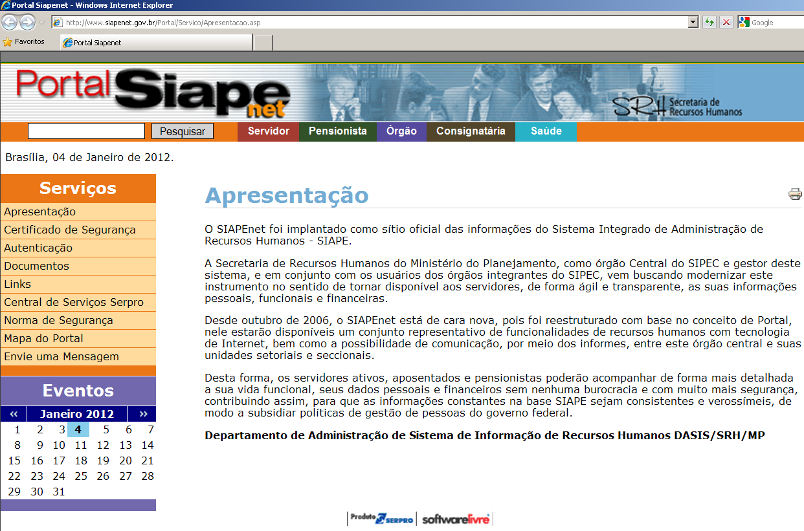

c) Inserir sua Identificação Única (nº registrado na parte superior do seu contracheque)

**Conforme nº registrado na parte superior do seu contracheque**

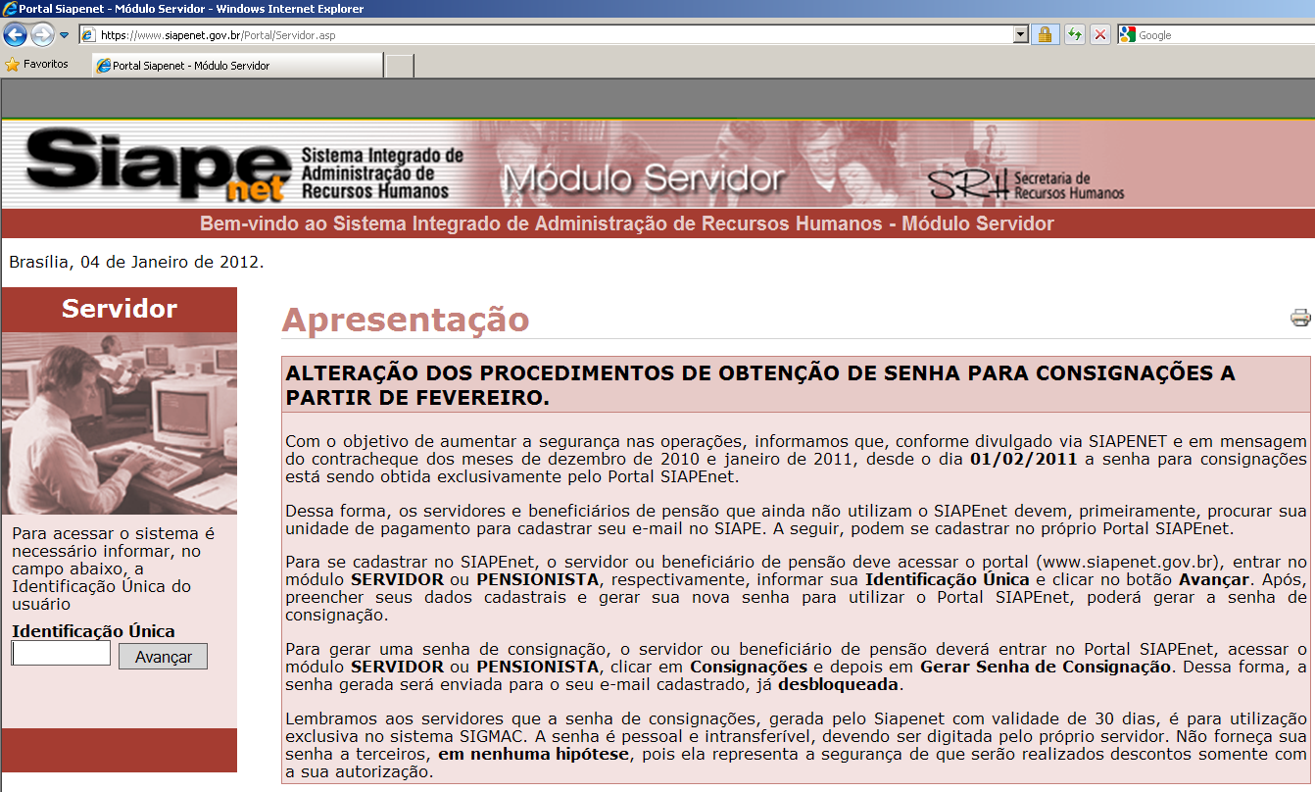

d) Acesso às suas informações no Portal SIAPENet

Utilizar o teclado virtual para digitar a senha e clicar em avançar.



**2. Como ter acesso aos Exames Médicos Periódicos?**

Após a realização das etapas anteriores, na tela você estará visualizando suas informações.

Para ter acesso às informações sobre Exames Médicos Periódicos você deverá clicar no lado esquerdo no menu Saúde, como demonstra a figura de simulação.

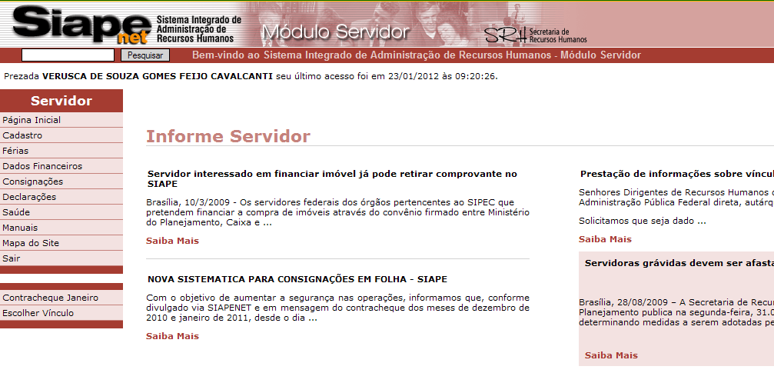

Clicar no menu Saúde

Após este procedimento abrirá uma tela e você observará o nome Exame Periódico.

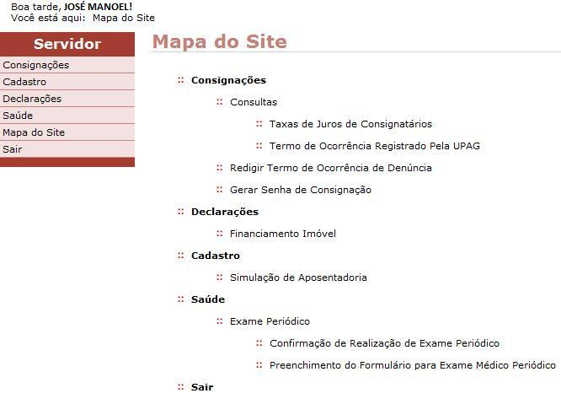

Você poderá escolher uma das opções:

1. Confirmar a realização de Exame Periódico e,
2. Não confirmar a realização de Exame Periódico.

**3. Como proceder para a escolha da minha opção?**

Se for realizar ou não realizar os exames periódicos você deverá clicar em Confirmação de Realização de Exame Periódico, conforme a figura.

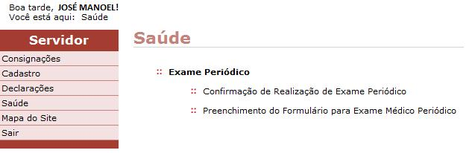

3.1) Nesta tela você verá a relação dos exames a serem feitos, cujos critérios estabelecidos são a idade, o sexo e a atividade laboral.

Nesta tela você tem que fazer a sua opção clicando em Concorda em realizar o exame ou não concorda em realizar o exame, como demonstrado na figura a seguir.

ATENÇÃO: Após a escolha da opção você deverá clicar em Gravar.

**Caso concorde em realizar os exames**

**Caso você não concorde em realizar os exames**

Exames que o servidor deverá se submeter

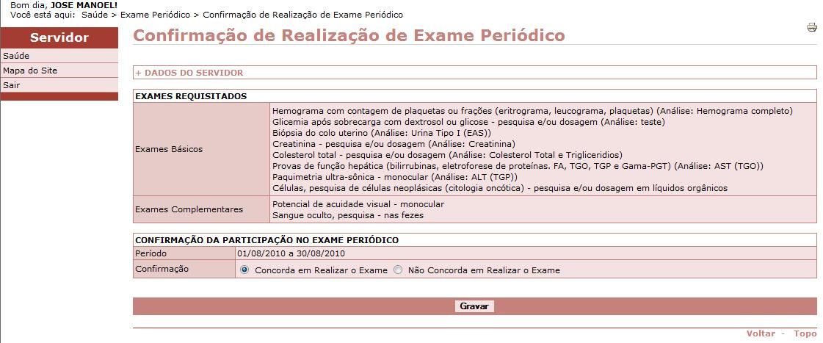

**Registro de que a gravação foi feita com sucesso**

**4. Como proceder se a minha opção for: Concorda em Realizar o Exame?**

A próxima etapa, após você ter concordado em realizar os exames periódicos e gravado a sua opção, é a emissão das Guias.

A Guia é um documento e deverá ser entregue no momento da realização de cada exame.

**5. Como proceder para a emissão das Guias para a realização dos Exames?**

**Clicar em emitir guias**

**Lista dos exames solicitados**

**Conferir a UF e o Município de seu exercício**

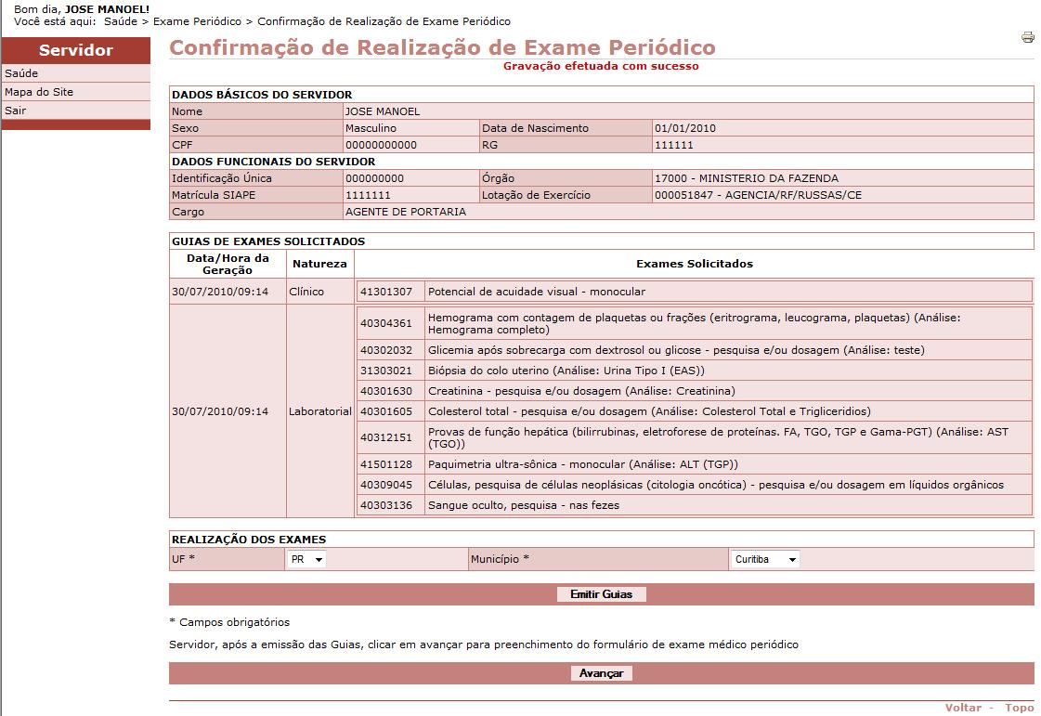

As guias serão impressas separadamente para cada exame e poderão ser reimpressas.

Veja o modelo de guia a seguir:

**Relação de Exames**

**Código de autenticação eletrônica**

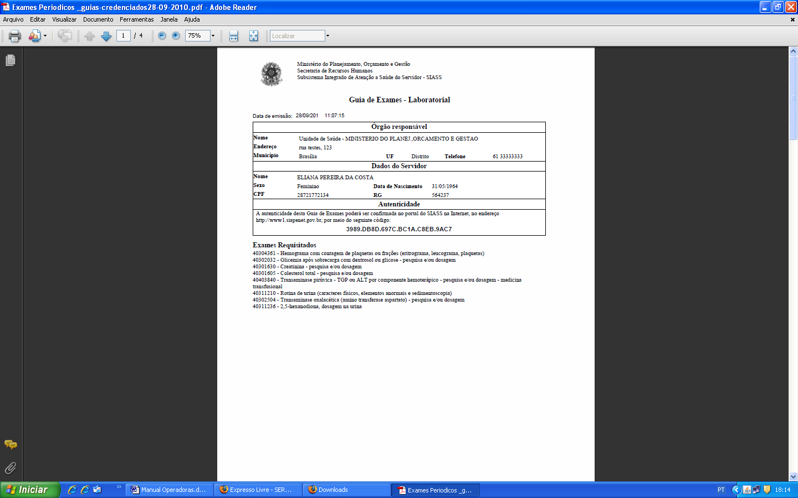

**6. O que é, como ter acesso e preencher o Formulário para exames médicos periódicos?**

O Formulário é uma relação de perguntas que você deverá responder. Seu preenchimento é obrigatório.

Para ter acesso ao formulário você tem dois caminhos:

1º Caminho: Após a emissão das guias dos exames você deverá clicar em **Avançar** para ter acesso ao formulário e responder as perguntas.

**Após emitir as guias clicar em Avançar para ter acesso ao formulário e responder as perguntas**

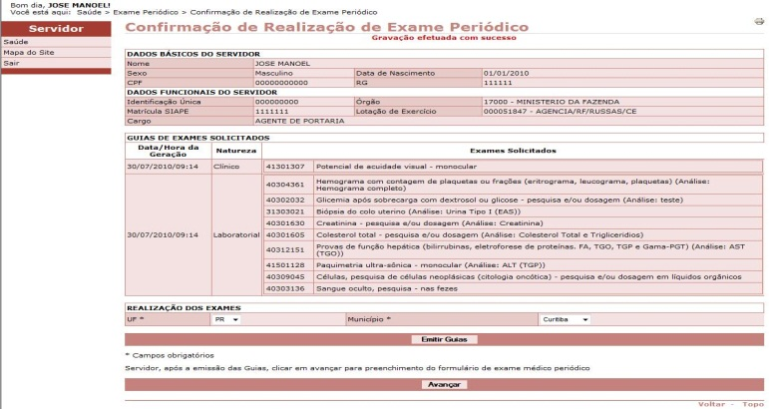

2º Caminho:

Lá no início do processo, vide item 11, você inseriu a senha de acesso aos seus dados.

Clique no menu Saúde e depois no Preenchimento do Formulário para Exame Médico Periódico.

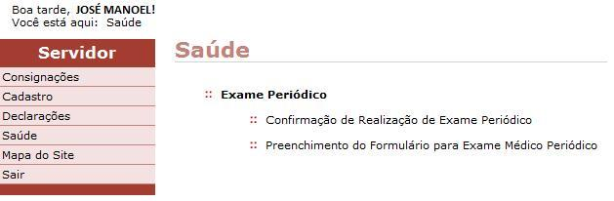

Você vai abrir a página com o seu nome, como demonstrado a seguir .

**O servidor identifica seu nome e clica para abrir o formulário**

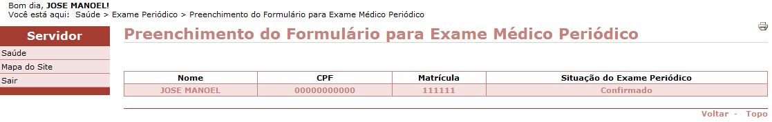

**Preenchimento do Formulário para Exame Médico Periódico**

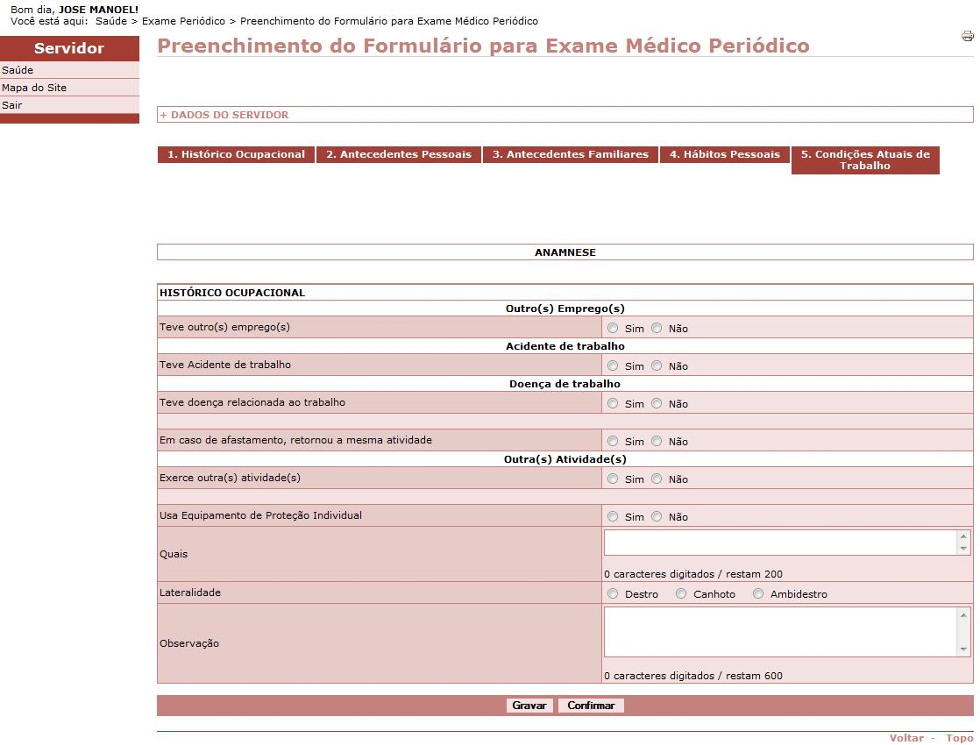

**Preencher, Gravar e Confirmar**

**3. Antecedentes Familiares**

**5. Condições Atuais de Trabalho**

**4. Hábitos Pessoais**

**2. Antecedentes Pessoais**

**1. Histórico Ocupacional**

**Após o preenchimento de todas as abas será disponibilizado o relatório com todas as perguntas e respostas.**

**Resumo do Processo para a realização dos Exames Médicos Periódicos**

**Agenda os exames na Clínica SAMDEL**

**Confirma a participação**

**Responde Formulário de Perguntas**

**Imprime os Pedidos de Exames**

Entrega material (fezes e urina) e coleta sangue em uma unidade do Laboratório Sabin, juntamente com as Guias



**Comparece à Clínica SAMDEL, no dia agendado, para a realização dos outros exames. Não se esqueça de levar as Guias**

**ASO ficará disponível no módulo Exame Médico Periódico**

**Realiza a avaliação clínica e recebe o ASO**

**Agenda a Avaliação Clínica**

**Recebe o resultado de todos os exames**

**7. Como proceder se a minha opção for: Não Concorda em Realizar o Exame?**

No caso de você não concordar em realizar os exames médicos periódicos, siga as etapas a seguir especificadas:

**Caso o servidor se recuse em realizar o exame periódico, clicar na opção:**

**NÃO CONCORDO EM REALIZAR OS EXAMES**



**Clicar em OK para confirmar a gravação**

**Clique em GRAVAR para confirmar sua opção**

**Após não concordar em realizar os exames, marcar a opção se irá ou não assinar o Termo de Responsabilidade**

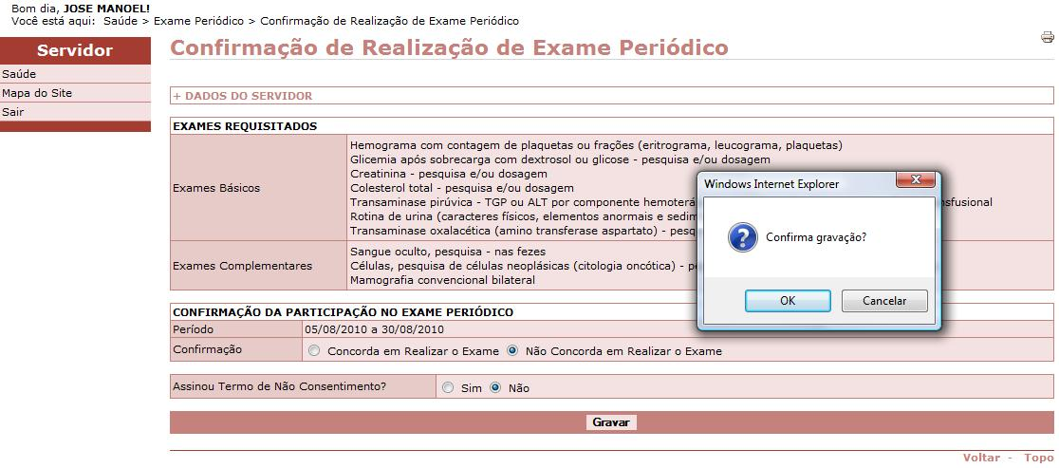

**OBSERVAÇÕES:**

1. Caso o servidor **não concorde** em realizar o exame, deverá imprimir o Termo de Responsabilidade, assinar e entregá-lo à Divisão de Saúde Ocupacional e Qualidade de Vida (1º andar), para arquivo em pasta funcional.
2. Em caso de recusa, o servidor terá o prazo de 30 (trinta) dias para reconsiderar sua decisão, encaminhando o documento, devidamente assinado, para a Divisão de Saúde Ocupacional e Qualidade de Vida (1º andar).

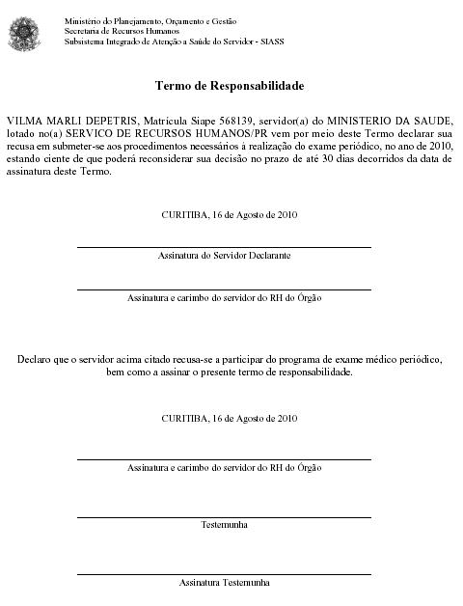

**Legislação Básica:**

* Lei nº 8.112/1990, artigo 206-A
* Decreto nº 6.856/2009: Regulamentação
* Portaria Normativa SRH nº 04/2009: Orientações sobre os Exames Médicos Periódicos
* Portaria SRH nº 783/2011: Institui a obrigatoriedade da realização dos EMP no módulo informatizado do SIAPE-Saúde
* Portaria Normativa SRH nº 05/2011: Proíbe a participação de planos de autogestão

**Observação:** Todos estes normativos estão disponíveis no sítio:

<https://conlegis.planejamento.gov.br>